综合模拟卷VII

化学原理（6 题）

第 1 题
来源：化学竞赛能力测试
鸡蛋蛋白热变与煮熟时间
鸡蛋中蛋白热变作用是一级反应，活化能 E_{a}=85 kJ·mol⁻¹。海平面沸水中煮熟一个鸡蛋需 10 分钟。登山队员登上珠穆朗玛峰（8848 m）后用水煮鸡蛋需多少分钟？
设空气中 80% N₂ + 20% O₂，气温 25℃ 恒定。
1-1 求 8848 m 处气体压强。
1-2 求 8848 m 处的沸点。
1-3 求 8848 m 处 vs 海平面反应速率之比 k₂/k₁。
1-4 求山顶煮熟鸡蛋所需时间。

知识点映射
知识点 | 本题应用
Boltzmann统计初步 | 大气压强随高度衰减
Clapeyron方程 | 蒸气压随沸点变化
Arrhenius方程 | 反应速率常数随温度变化

第 2 题
来源：高中化学竞赛教程第一分册
液氨非水溶剂体系
分值：10 分
液氨是研究较多的非水溶剂之一，液氨体系与水溶液体系有很多相似的性质。
2-1 写出液氨自偶电离的方程式。
2-2 已知在液氨中能发生下列两个反应：
$$NH_{4}Cl+KNH_{2}=KCl+2NH_{3}$$
$$2NH_{4}I+Pb(NH_{2})_{2}=PbI_{2}+3NH_{3}$$
请写出能在水溶液中发生的与上两个反应相当的反应方程式。
2-3 试完成并配平下列反应方程式（反应①②中 M 为碱金属）：
① $M+NH_{3}\overset{NH_{3}(l)}{→}$
② $M+NH_{4}Cl\overset{NH_{3}(l)}{→}$
③ $M(NH_{2})_{2}\overset{△}{→}$

第 3 题
来源：高中化学竞赛教程第一分册
液氨溶剂与金属液氨溶液
液氨是一种无色液体，沸点为 239.6 K，是研究最多的非水溶剂。
4-1 $PH_{3}$ 的沸点为 185.3 K，为什么液氨的沸点比 $PH_{3}$ 高？
4-2 某些金属可以溶解在液氨中，并显示一定的颜色，可用方程式为 $M+(x+y)NH_{3}(l)→M(NH_{3})_{x}^{+}+e(NH_{3})_{y}^{−}$ 表示，金属液氨溶液可以用来制备一些物质，如①由 $O_{2}$ 制备 $O_{2}^{−}$，②由 $C_{6}H_{5}I$ 制备联苯，请写出反应的方程式。
4-3 液氨中能发生许多有趣的反应，如① $ZnCl_{2}$ 与 $NaNH_{2}$ 反应可生成沉淀，$NaNH_{2}$ 过量时沉淀将溶解；② $AgCl$ 与 $Ba(NO_{3})_{2}$ 的液氨溶液混合可得到白色沉淀 $BaCl_{2}$，写出反应的方程式并指出上述反应为什么能够发生。

第 4 题
来源：高中化学竞赛教程第一分册
C(CN)₃⁻ 阴离子结构推断
实验室已经制出了 $C(CN)_{3}^{−}$ 阴离子，关于该离子的结构有人提出了两种假设（i）三角锥形，（ii）平面三角形。
3-1 写出假设（i），假设（ii）的路易斯结构式，如存在共振结构，请一起写出。
3-2 如需要证实两种假设的正确性，可以测量一些什么数据，说明理由？
3-3 比较 $C(CN)_{3}^{−}$ 与 $CH_{3}^{−}$ 碱性，分析原因。
3-4 某离子化合物中碳元素含量为 44.4%，N 元素含量为 51.9%，求其可能的化学式。

结构化学（7 题）

第 5 题
来源：高中化学竞赛教程第一分册
三元素质子数推断
A、B、C 三种元素，其中有一种金属元素。A、B 原子的电子层数相同。B、C 原子的最外层电子数相同。又知这三种元素原子的最外层电子数之和为 17。原子核中的质子数之和为 31。试通过计算确定这三种元素的名称。

第 6 题
来源：高中化学竞赛教程第一分册
CrCl₃、金属铝和 CO 可在 AlCl₃ 的苯溶液中发生化学反应生成一种无色物质 A，A 又可和 $P(CH_{3})_{3}$ 反应，生成物质 B，A 还可和钠汞齐反应生成物质 C，已知 A、B、C 的元素分析结果如下：
元素质量分数/% | Cr | P | C | 元素质量分数/% | Cr | P | C
A | 23.63 |  | 32.75 | C | 21.84 |  | 25.23
B | 19.39 | 11.55 | 35.83
试写出：
6-1 结构简式 A ____；B ____；C ____。
6-2 将 A 中 Cr 原子换为 Mo 原子得物质 D，D 可与 PPh₃ 反应（Ph 为苯基），试写出反应的化学方程式 ____。

第 7 题
来源：高中化学竞赛教程第一分册
石墨烯/氧化石墨烯与可燃冰笼状结构
分值：9 分
2018 年 3 月 5 日，《自然》连刊两文报道石墨烯超导重大发现，第一作者均为中国科大 10 级少年班现年仅 21 岁的曹原。曹原团队在双层石墨烯中发现新的电子态,可以简单实现绝缘体到超导体的转变。石墨烯是一种由碳原子组成六角形呈蜂巢晶格的二维碳纳米材料(如图 1),石墨烯中部分碳原子被氧化后,其平面结构会发生改变,转化为氧化石墨烯(如图 2)。
3-1 图 2 中 1 号 C 与相邻 C 有无形成 π 键(填”有”或”无”)。
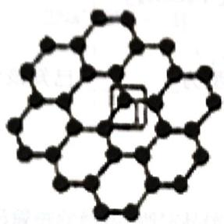 图 1 石墨烯结构
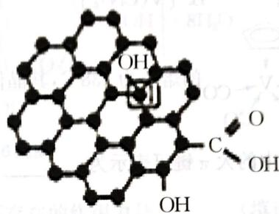 第3题图 2：氧化石墨烯结构（标记 1 号 C 为 sp³ 杂化）
3-2 我国制墨工艺是将 50 nm 左右的石墨烯或氧化石墨烯溶于水,在相同条件下所得到的分散系后者更为稳定,其原因是 ____。
3-3 一定条件下, $CH_{4}$ 、 $CO_{2}$ 都能与 $H_{2}O$ 形成笼状结构(如图 3 所示)的水合物晶体,其相关参数见下表。 $CH_{4}$ 与 $H_{2}O$ 形成的水合物晶体俗称”可燃冰”。
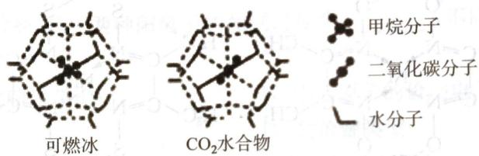 第3题图 3：可燃冰与 CO₂ 水合物笼状结构对比
① “可燃冰”中分子间存在的 2 种作用力是 ____。
② 有科学家提出用 $CO_{2}$ 置换 $CH_{4}$ 的设想。已知图 3 中笼状结构的空腔直径为 0.586 nm,结合图表从物质结构及性质的角度分析,该设想能否实现:____(填”能”或”否”)。可燃冰与二氧化碳替换的水合物的熔点较高的是 ____。
参数分子 | 分子直径/nm | 分子与 $H_{2}O$ 的结合能 $E$/（kJ·mol⁻¹）
$CH_{4}$​ | 0.436 | 16.40
$CO_{2}$​ | 0.512 | 29.91

第 8 题
来源：高中化学竞赛教程第一分册
铬五重键
分值：10 分
金属铬硬度大，抗腐蚀性强，有光泽，在金属材料和结构理论等领域中有着重要的应用和超乎寻常的发现。1994年，在秦始皇兵马俑二号俑坑中发现了一批青铜剑，它们在黄土下沉睡了2000多年，出土时却光亮如新，锋利无比。科研人员测试后发现，剑的表面有一层10微米厚的铬盐化合物。这一发现立刻轰动了世界，因为这种铬盐氧化处理方法是近代才出现的先进工艺。
3-1 铬的独特化学性质与其电子结构有密切关系，写出 Cr 的价层电子排布____，铬的这一电子排布与其同一周期的其他元素的 $3d^{1∼10}4s^{2}$ 价电子排布不同，原因是____。
3-2 铝热法是用三氧化二铬作原料，铝粉作还原剂生产金属铬的主要方法之一，请写出其化学反应方程式：____；这是一个自发放热反应，由此可判断铬氧键和铝氧键中____键更强。
3-3 在结构化学中，对多重键的研究具有重要意义。常见的多重键有双键和三键，2005年11月，美国 Science 杂志发表了 Power 等人的文章，报导了一种具有 Cr≡Cr 五重键的稳定化合物，这是目前发现的最短的铬—铬键。结构如图。
化学键的形成可以通过对称性形象地描述为：σ键是成键原子轨道头对头形成的；肩并肩形成的是π键，而面对面形成的是δ键。那么，在上述具有Cr≡Cr五重键的化合物中，对其成键情况进行分析发现Cr原子的价层电子排布特点是其成键情况的决定因素。
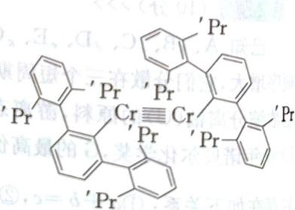
（第3题图）
（五个）d 轨道形成五重键，其中两个铬原子的 $d_{z^{2}}$ 轨道沿着z轴方向形成一个σ键。则轨道 $d_{x^{2}−y^{2}}$ 和 $d_{xy}$ 面对面形成两个____键，轨道 $d_{xz}$ 和 $d_{yz}$ 肩并肩形成两个____键。

第 9 题
来源：高中化学竞赛教程第一分册
第8周期与6f电子预测
小问同源：题-汇智-原子结构-2（2-2-1/2-2-2 问第 8 周期元素种数与 6f 电子，同考点）；本讲实战演练 5 为本题原书重复收录（已跳过不占号）
现代原子结构理论认为，在同一电子层上，可有 s、p、d、f、g、h 等亚层，各亚层分别有 1、3、5…个轨道。试根据电子填入轨道的顺序预测：
- 第 8 周期共有 ____ 种元素。
- 原子核外出现第一个 6f 电子的元素的原子序数是 ____。
- 根据”稳定岛”假说，第 114 号元素是一种稳定同位素，半衰期很长，可能在自然界都可以找到。试推测第 114 号元素属于____周期，____族元素，原子的外围电子构型是____。

有机化学（6 题）

第 10 题
来源：第29届决赛
海洋生物体内蕴含着丰富的生物活性物质，误食某些海鲜食品会导致严重的食物中毒。细胞毒素 chlorosulpholipid 是从某海洋生物体中分离得到的一种天然产物，其全合成研究表明，该分子内含有的多氯代结构对其生物活性具有重要意义。在该分子合成路线中，氯原子的引入涉及如下所示的环氧开环反应 $\left[TBS=t−Bu{\left({CH}_{3}\right)}_{2}Si\right]$：
（反应式：环氧底物 + LiClO₄ → 产物 P₁, P₂, P₃）
以二氯甲烷与乙酸乙酯为溶剂，得到3种开环产物 P₁、P₂ 和 P₃。

7-1 (4分)
给出中间体 M 的结构简式。

7-2 (5分)
给出 P₁、P₂ 和 P₃ 的结构简式，以及由 M 得到相应产物的生成机理。

第 11 题
来源：第32届决赛
有机合成设计
（根据OCR源文件，第8题内容在第32届决赛中，具体题目内容需要从源文件中提取）

8-1 (6分)
设计从简单原料出发合成目标分子的路线，要求写出各步反应的试剂和条件。

8-2 (6分)
分析合成路线中各步反应的类型，说明关键步骤的选择性来源。

第 12 题
来源：第33届决赛
第 5 题 消除反应与构象分析 (20 分)
在碱性条件下，化合物A和B中有一个发生消除反应生成C。

问题
- 指出发生消除反应生成C的是哪一个化合物_____。简述理由_________。
- 在同样的反应条件下，另一个化合物发生消除反应生成D，D可使酸性KMnO4溶液褪色，但不与LiAlH4发生反应。画出D的结构简式__________。
- 画出化合物B的优势构象_______；用*标记处化合物B中的不对称碳原子，并说明R、S构型________。

构象分析与产物结构图示
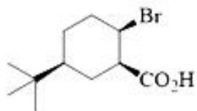
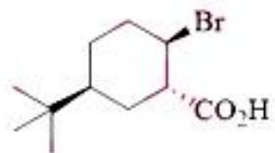
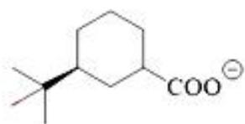
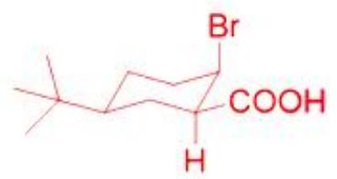
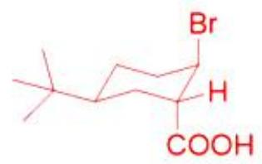
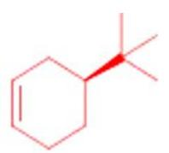
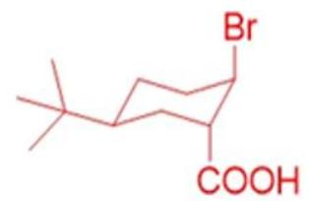
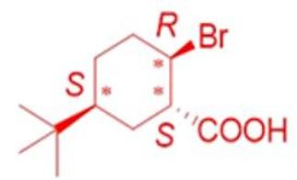
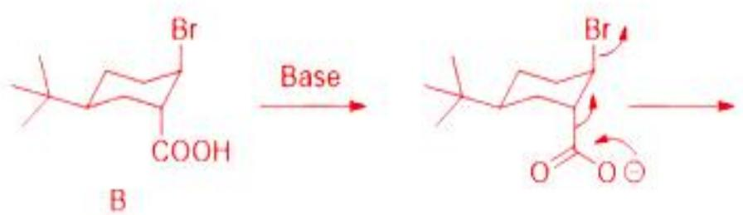
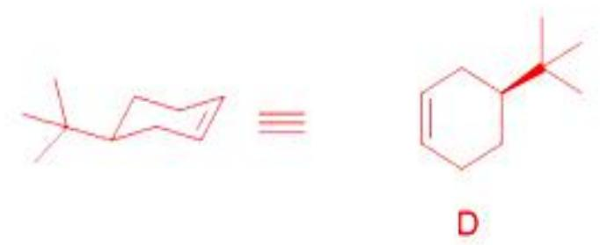

元素与分析（6 题）

第 13 题
来源：第25届决赛
元素C（Au）的单质与单一无机酸不起作用，但可溶于王水。C与O₂和F₂作用制得化合物X，在X中C的质量分数为57.43%，X的结构与1962年N. Barlett开创性工作的产物极为相似。给出X的化学式。

第 14 题
来源：高中化学竞赛教程第一分册
克氏定氮与甲醛法
（题号丢失：「## (8分) <<<」前无「第9题」标记，按位置重建大题号「第9题」）
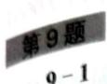
9-1 克氏定氮法是测量样品 N 含量的一种化学分析方法。准确称取某一含铵盐样品 0.438 g 置于克氏定氮仪中，加入适量水溶解，加入过量的 NaOH 溶液后加热，释放出的氨气全部导入 50.0 mL 0.100 mol·L⁻¹ $H_{2}SO_{4}$ 溶液。取下与氨气反应后的 $H_{2}SO_{4}$ 溶液，加入 3 滴甲基橙指示剂，采用 0.200 mol·L⁻¹ NaOH 标准溶液滴定，到达终点时用去 25.0 mL NaOH 溶液。请写出滴定反应方程式，指出终点溶液颜色，计算样品中的含 N 量。
9-2 甲醛法是另一种测定样品的含氮量的方法。取 10 mL 甲醛溶液（部分氧化，过量）于锥形瓶，加入 1 滴酚酞，用浓度为 0.200 mol·L⁻¹ 的 NaOH 溶液中和，滴定管的初始读数 0.10 mL，当溶液呈微红色时，滴定管的读数 1.30 mL。向其中加入饱和食盐水试样 20.00 mL，静置数分钟。再加 1~2 滴酚酞，再用上述 NaOH 溶液滴定至微红色，滴定管的读数 15.60 mL。计算饱和食盐水中的含氮量为（mg·L⁻¹）。已知：甲醛和铵根离子的反应如下：
$$4NH_{4}^{+}+6HCHO=(CH_{2})_{6}N_{4}H^{+}\text{（一元酸）}+3H^{+}+6H_{2}O$$

第 15 题
来源：高中化学竞赛教程第一分册
硼酸转化与缓冲作用
$H_{3}BO_{3}$ 为白色片状晶体，在一定条件下可以发生下列转化（某些生成物已略去）：
$$6 mol 离子\overset{6 mol H_{2}SO_{4} (100\%)}{→}H_{3}BO_{3} (1 mol)\underset{N_{2}, 室温}{\overset{3 mol ClSO_{3}H}{→}}M+N$$
$$X（六元环状结构）\overset{1 mol CH_{3}OH}{←}H_{3}BO_{3} (1 mol)\overset{3 mol CH_{3}OH}{→}Y\underset{250 ℃}{\overset{4 mol NaH}{→}}Z（重要还原剂）$$
M 是一种良好的固体酸催化剂，在乙醚溶剂中，可以催化 1,2-环氧丙烷与 $NH_{4}SCN$ 反应得到物质 A 和 B，A、B 互为同分异构体。
4-1 给出 X、Y、A、B 的结构简式。
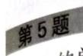
4-2 写出 Y 合成 Z 的化学方程式。
4-3 写出 $H_{3}BO_{3}$ 与 100% 的 $H_{2}SO_{4}$ 反应的方程式。

汇编统计：共 15 题。 无待复核项。

